Jongeren willen ook wonen

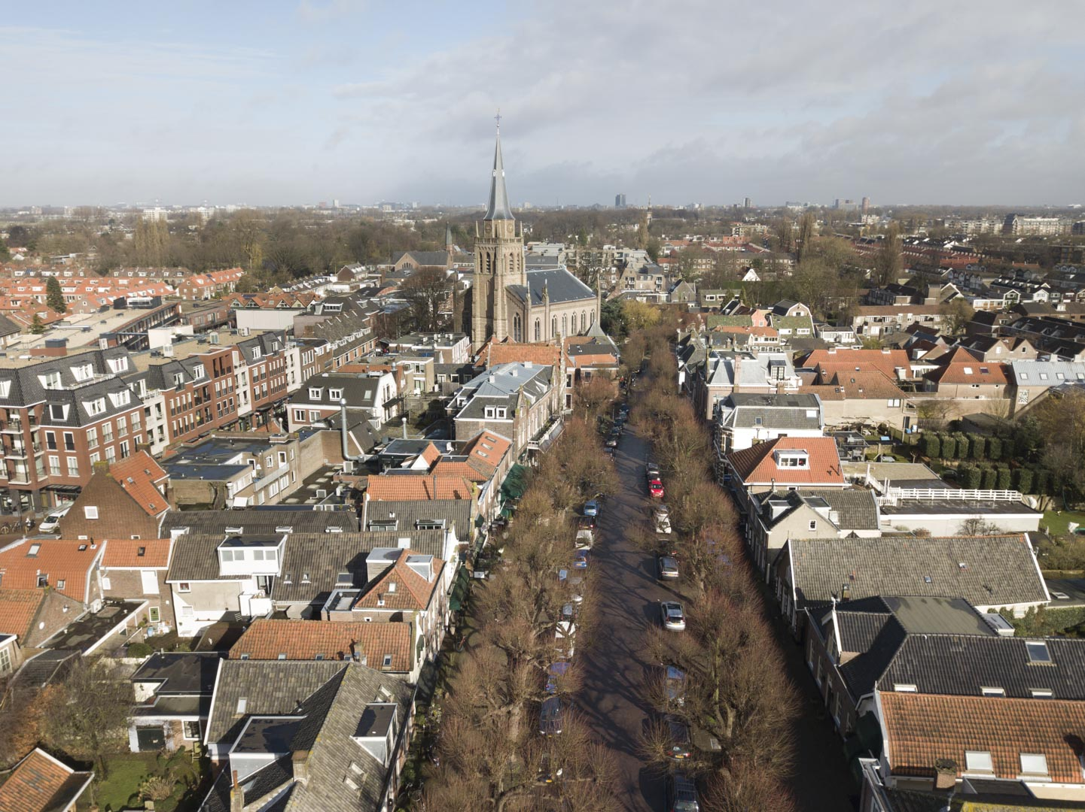

Enquête naar woonwensen en belemmeringen daarin onder jongeren in Voorschoten

SP Voorschoten
April 2019

Verantwoording
Middels een online enquête heeft de SP getracht om de woonwensen van jongeren in Voorschoten en de belemmeringen die ze daarbij ervaren in kaart te brengen. Gedurende de maanden februari en maart 2019 is de enquête beschikbaar geweest op de website www.jongerenwillenookwonen.nl. Via een promotiefilmpje, social media en de reguliere lokale media zijn jongeren benaderd om de enquête in te vullen. De enquête pretendeert geen representatief onderzoek te zijn. Het formulier is 37 keer ingevuld, met name door jongeren die zich herkenden in de geschetste problematiek. Het is met name een inventarisatie van de problemen die deze jongeren ervaren. De enquête bestond uit 7 vragen. De antwoorden op de vragen schetsen een beeld van de problemen die jongeren ervaren bij het zoeken van een woning in Voorschoten. Doel van dit onderzoek is om deze problemen in beeld te brengen, zodat ze onder de aandacht komen te staan van de gemeenteraad en het college van B&W. Op de volgende pagina’s volgt een weergave van de antwoorden. Daarna zullen we een conclusie proberen te trekken.

Vraag 1: Wat is je leeftijd
Onder 18 | 0
18-22 | 7
22-25 | 12
25-30 | 11
30+ | 7
N=37

Vraag 2: Hoe lang ben je al op zoek naar een woning in Voorschoten?
Korter dan 6 maanden | 6
6-12 maanden | 5
1-2 jaar | 11
2-4 jaar | 11
Langer dan 4 jaar | 4
N=37

Vraag 3: Wat is je huidige situatie?
Ik zit op school (MBO) | 4
Ik studeer (HBO of WO) | 7
Ik werk | 24
Anders: | Werkzoekend na universiteit 1  Gescheiden 1
N=37

Vraag 4: Wat voor woning zoek je?
Een kamer | 2
Een sociale huurwoning | 19
Een vrije sector huurwoning | 2
Een koopwoning | 14
N=37

Vraag 5: Waarom lukt het niet om een woning te vinden?
Er is geen aanbod in mijn prijsklasse | 32
Er is geen aanbod dat past bij mijn woonwensen | 11
De wachtlijst is te lang | 14
Ik vis steeds achter het net | 7
N=64

Bij deze vraag konden meerdere antwoorden worden ingevuld.

Vraag 6: Waarom wil je in Voorschoten wonen?
Ik ben hier geboren en wil hier blijven | 28
Mijn familie woont hier | 24
Ik werk hier (in de buurt) | 18
Mijn sociale contacten zijn hier | 22
N=92

Bij deze vraag konden meerdere antwoorden worden aangevinkt. Opvallend veel respondenten vinkte alle vier de antwoorden aan.

Vraag 7: Waar woon je nu?
Bij mijn ouders | 21
In Voorschoten maar te klein | 3
In Voorschoten maar dit is echt te duur | 3
In de directe omgeving (Leiden, Leidschendam, Wassenaar) | 3
Buiten de directe omgeving | 3
Anders, nl | Anti-kraak | 1
 | Ik heb een huurhuis maar wil kopen | 1
 | Ik woon in Voorschoten maar deze woning voldoet niet meer aan mijn eisen | 1
 | Bij mijn ouders in Oegstgeest, maar wil terug naar Voorschoten | 1
N=37

Conclusies
23 van de 37 respondenten hebben een leeftijd van 22-30 jaar. Van de respondenten zijn er 26 langer dan een jaar op zoek naar een woning. 15 zoeken al langer dan 2 jaar. Het grootste deel van de respondenten is werkend (24). Zeven studenten hebben de enquête ingevuld.
19 respondenten zoeken een sociale huurwoning, 14 zoeken een koophuis. Vrijwel iedereen (32) geeft aan dat er geen aanbod binnen het budget is als er wordt gevraagd waarom er nog geen woning is gevonden. 14 keer wordt de wachtlijst voor sociale huurwoningen als oorzaak aangegeven.
27 respondenten geven aan in Voorschoten te willen wonen omdat ze hier vandaan komen. 24 keer wordt aangegeven dat hier familie woont. Werk is 18 keer de reden om in Voorschoten te willen wonen en sociale contacten 22 keer. Opvallend vaak worden combinaties ingevuld, vaak 3 of 4 van bovenstaande redenen. Veel van de respondenten hebben meerdere redenen om in Voorschoten te willen wonen.
Van de respondenten wonen er maar liefst 21 (56,7%) bij hun ouders. Bij de respondenten onder 25 jaar is dit vrijwel altijd het geval. Opvallend is dat 6 respondenten van boven de 25 (waarvan 1 boven de 30) ook aangeven nog bij hun ouders te wonen. Het beeld dat de SP met een knipoog schetste in het promotiefilmpje is helaas voor deze jongeren dagelijkse realiteit.

In het kort
- Op basis van deze enquête blijkt er onder jongeren vooral behoefte te zijn aan sociale huurwoningen en goedkope koopwoningen.
- Vooral werkende jongeren tussen de 22 en 30 jaar die in Voorschoten zijn opgegroeid ervaren problemen bij het vinden van een woning.
- Het grootste probleem is het gebrek aan woningen die voor deze jongeren betaalbaar zijn
- 56% van deze 18plussers woont noodgedwongen nog bij zijn ouders.

